Matematika 6. ročník (9.11. - 13.11.)
1. Den: Řeš cvičení 1, 2, 3 na straně 98.
2. Den: Státní svátek.
3. Den: Opiš si zápis, pak počítej cvičení 1 na straně 109.
Násobení desetinných čísel

Násobení desetinných čísel provádíme následovně:
1) Obě čísla vynásobíme bez ohledu na desetinné čárky. Vůbec si jich nebudeme všímat
2) Do výsledku umístíme desetinnou čárku tak, aby měl výsledek tolik desetinných míst jako oba činitelé dohromady.

Příklad: Násobení desetinných čísel Násobení přirozených čísel
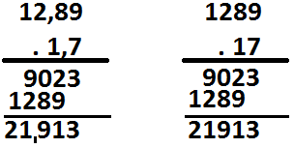

Liší se od sebe až posledním řádkem!
4. Den: Počítej cvičení 2, 3, 4 na straně 109.
5. Den: Počítej cvičení 5,6 na straně 109.
Vyřešené příklady odešlete na email (p.konieczny@ulesakarvina.cz) do pátku 20.11.

